CONTRATO DE SUMINISTRO DE ARTÍCULOS DE CAFETERÍA, QUE CELEBRAN, POR UNA PARTE, EL PARTIDO DE LA REVOLUCIÓN DEMOCRÁTICA, REPRESENTADO EN ESTE ACTO POR EL C. FABIÁN ESPINOSA GONZÁLEZ, EN SU CARÁCTER DE APODERADO LEGAL, A QUIEN EN LO SUCESIVO SE DENOMINARÁ “EL PRD”, Y POR LA OTRA, LA C. ( ), A QUIEN EN LO SUCESIVO SE DENOMINARÁ “LA PROVEEDORA”, AL TENOR DE LAS DECLARACIONES Y CLÁUSULAS SIGUIENTES:

D E C L A R A C I O N E S
- DECLARA “EL PRD”, POR CONDUCTO DE SU APODERADO:
  - Que su poderdante es un Instituto Político creado en términos de lo establecido en la Ley General de Instituciones y Procedimientos Electorales y Ley General de Partidos Políticos, con registro único ante el Instituto Nacional Electoral, y que tiene como fin promover la participación del pueblo en la vida democrática, contribuir a la integración de la representación nacional y como organización de ciudadanos, hacer posible el acceso de éstos al ejercicio del poder público, de acuerdo con los programas, principios e ideas que postula y mediante el sufragio universal, libre, secreto y directo, de conformidad con lo dispuesto por el artículo 41 de la Constitución Política de los Estados Unidos Mexicanos.
  - Que su Apoderado tiene facultades para celebrar el presente contrato en su nombre y representación, mismas que no le han sido revocadas a la fecha, según consta en la Escritura Pública Número ( ) de fecha quince de junio de dos mil veintiuno, otorgada ante la Fe del Dr. Sergio Navarrete Mardueño, Notario Público Número 128 de la Ciudad de México.
  - Que, de acuerdo a sus necesidades, requiere contar con los servicios de una persona física que tenga como actividad el comercio al por mayor de artículos de cafetería y enseres en general, por lo que ha determinado llevar a cabo la contratación de los servicios de “LA PROVEEDORA”.
  - Que el presente contrato se celebra en cumplimiento a lo ordenado por el Reglamento de Fiscalización del Instituto Nacional Electoral (INE) aplicable a los Partidos Políticos Nacionales.
  - Que para efectos de este contrato señala como su domicilio el ubicado en Avenida Benjamín Franklin número 84, colonia Escandón, Alcaldía de Miguel Hidalgo, Código Postal 11800, Ciudad de México.

II DECLARA “LA PROVEEDORA”:

- Para el cumplimiento de las obligaciones que le marcan las disposiciones fiscales, está debidamente dada de alta en el Registro Federal de Contribuyentes clave ( ).

- Que conoce los requerimientos objeto del presente contrato y que dispone de los elementos necesarios para proporcionar el suministro de los artículos requeridos de forma eficiente, oportuna y en las mejores condiciones para “EL PRD”, toda vez que cuenta con la experiencia y capacidad requeridas para proporcionar el servicio objeto de este contrato.
- Que conoce el sentido y alcance de las disposiciones contenidas en el Reglamento de Fiscalización del Instituto Nacional Electoral (INE) aplicable a los Partidos Políticos Nacionales.

- Que acredita su inscripción en el Registro Nacional de Proveedores del Instituto Nacional Electoral, con el Acuse de Refrendo número RNP: 201501282091218.

- Que, para todos los efectos legales de este contrato, señala como su domicilio el ubicado en ( ).

- Se obliga a extender todo comprobante generado por el presente contrato (en hoja impresa y en medio electrónico) así como coadyuvar a efecto de dar cumplimiento al Reglamento en materia de fiscalización y acuerdos aprobados por el Consejo General del Instituto Nacional Electoral (INE) y su Comisión de Fiscalización, estando sujeto “LA PROVEEDORA” y el presente contrato a posibles observaciones y requerimientos por parte de la autoridad electoral del objeto de este contrato.

Vistas las anteriores declaraciones y una vez reconocida plenamente la personalidad y capacidad con que comparece cada una de las partes, es su voluntad celebrar el presente contrato, al tenor de las siguientes:

C L Á U S U L A S
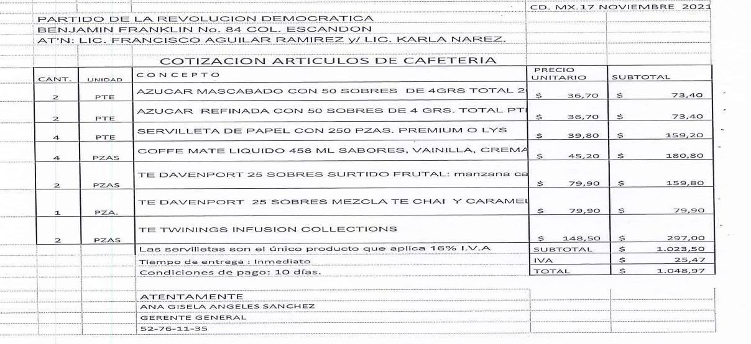
PRIMERA.- OBJETO. “LA PROVEEDORA” se obliga a suministrar artículos de cafetería, de acuerdo la cotización anexa de fecha 17 de noviembre 2021, que forma parte integrante de este instrumento.

SEGUNDA.- PRECIO. El monto de la operación objeto del presente contrato será de $1,023.50 (Unos mil veintitrés pesos 50/100 M.N.), más el 16% de impuesto al valor agregado por $25.47 (Veinticinco pesos 47/100 M.N.); importe neto a pagar de $1,048.97 (UN MIL CUARENTA Y OCHO PESOS 97/100 M.N.).

TERCERA.- FORMA DE PAGO. “EL PRD” se obliga a pagar el precio de los bienes convenidos en una sola exhibición, el día 26 de noviembre 2021. Ambas partes convienen en que el pago se efectuará mediante transferencia electrónica previa presentación del Comprobante Fiscal Digital por Internet (CFDI) correspondiente, que deberá cumplir con todos los requisitos fiscales, mismo que se pagará una vez revisado y autorizado por el área respectiva.
CUARTA.- VIGENCIA. La vigencia del presente contrato será del 19 de noviembre al 30 de noviembre del 2021.
QUINTA.- LUGAR Y FECHA DE ENTREGA. “LA PROVEEDORA” se obliga a entregar
los bienes objeto del contrato el día 22 de noviembre de 2021, en las oficinas de “EL PRD” ubicadas en Avenida Benjamín Franklin número 84, Colonia Escandón, Alcaldía de Miguel Hidalgo, Código Postal 11800, Ciudad de México.
SEXTA.- RESCISIÓN. Cualquiera de “LAS PARTES” podrá rescindir el presente contrato en el caso de que alguna incumpla cualquiera de las obligaciones a su cargo, convenidas en los términos y condiciones de este contrato.
Las partes convienen expresamente que para que la rescisión opere de pleno derecho y sin necesidad de intervención judicial, bastará que así lo comunique por escrito a “LA PROVEEDORA”, expresando la fecha en la que el contrato quedará rescindido para todos los efectos legales a que haya lugar, sin existir responsabilidad alguna para “EL PRD”, cubriéndose, en todo caso la parte proporcional por concepto de los suministros realizados y que estén debidamente acreditados en la fecha en que se dé la rescisión.
SÉPTIMA.- PENA CONVENCIONAL. “EL PRESTADOR” estará obligado a pagar como pena convencional por el incumplimiento a las obligaciones pactadas en el presente contrato, el 30% del monto máximo de los servicios contratados.
OCTAVA.- OBLIGACIONES DE LA PROVEEDORA. “LA PROVEEDORA” entregará los bienes, objeto de este contrato, de conformidad con las especificaciones descritas en la cláusula primera.
NOVENA.- CESIÓN DE DERECHOS Y OBLIGACIONES. “LA PROVEEDORA” no podrá ceder total o parcialmente los derechos y obligaciones derivados del presente contrato, en favor de cualquier otra persona física o moral.
DÉCIMA.- RESPONSABILIDAD CIVIL. “EL PROVEEDORA” conviene en responder de la calidad de los bienes y de cualquier otra responsabilidad en que hubiere incurrido, en los términos señalados en el Código Civil de la Ciudad de México.
DÉCIMA PRIMERA.- EROGACIONES POR PARTE DE “LA PROVEEDORA”. Todas las erogaciones que haga “LA PROVEEDORA” en la adquisición de productos, artículos y por cualquier otro concepto, serán directamente a cargo de la misma y no podrán ser repercutidos a “EL PRD”.
DÉCIMA SEGUNDA.- DAÑOS Y PERJUICIOS. “LA PROVEEDORA” se obliga a responder
ante “EL PRD”, por todos los daños y perjuicios que se ocasionen, derivados de la ejecución o incumpliendo del objeto de este contrato.
DÉCIMA TERCERA.- JURISDICCIÓN Y COMPETENCIA. Para la interpretación y cumplimiento del presente contrato, así como para todo aquello que no esté estipulado en el mismo, las partes se someten a la jurisdicción y competencia de los Tribunales del Fuero Común con residencia en la Ciudad de México. Las partes renuncian al fuero que les pudiera corresponder por razón de sus domicilios presentes o futuros.

LEÍDAS LAS CLÁUSULAS POR LAS PARTES Y ENTERADAS DE SU CONTENIDO Y ALCANCE, EL PRESENTE CONTRATO SE FIRMA POR TRIPLICADO EN LA CIUDAD DE MÉXICO, EL DÍA DIECINUEVE DE NOVIEMBRE DE DOS MIL VEINTIUNO.

POR “EL PRD”  FABIÁN ESPINOSA GONZÁLEZ APODERADO LEGAL | POR “LA PROVEEDORA”  ( )

POR LA ADMINISTRADORA DEL CONTRATO

MÓNICA PAMELA VÁZQUEZ DE LA VEGA JEFE DEL DEPARTAMENTO DE ADMINISTRACIÓN

